

# **2024年中东（迪拜）五大行业展**



**展会介绍**

**● 展会时间：2024年11月26-29日 展会地点：迪拜世贸中心**

**● 主办单位：DMG 举办届数：第四十五届**



中东迪拜五大行业展览会（BIG 5，简称迪拜五大行业展），始办于1980年，是中东地区规模及影响力最强的建筑建材类展会之一。涵盖建筑材料、五金工具、陶瓷卫浴、空调制冷、建筑机械等行业，经过40多年的发展已成为中东建筑行业展会风向标。 如今，中东地区建筑市场的火爆和持续发展，带动了对建筑设备、材料、工程机械及车辆的强烈需求，更吸引了全球的关注。

2023迪拜五大行业展总面积近110000平方米，共有来自中国、南非、土耳其、印度、美国、俄罗斯、澳大利亚、德国、意大利、新加坡、法国等150多个国家的超过2600家展商参展，展会同期举办110多场交流会及研讨会。

第45届中东迪拜五大行业展览会将于2024年11月26-29日在迪拜世贸中心举办，将吸引来自全球一百多个国家的3000家展商参展，展出人数超22000人，展出面积超100000平方米，将成为中东规模最大，辐射范围最广的展会之一。

|  |  |  |  |
| --- | --- | --- | --- |
| 国际展商 | 参展人数 | 辐射国家 | 展会面积 |
| 3000+ | 22,000+ | 130+ | 100,000+ |

**市场机遇**

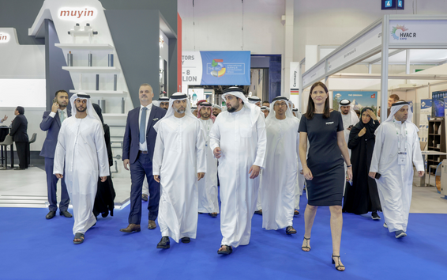

目前海湾建筑市场中活跃的项目超过23000个，其总价值超过2.3万亿美元。这些项目贯穿了城市建设（主要是楼宇），工业，运输，石油&天然气，公共设施。其中阿联酋占比61.5%，居海湾区各国之首。

目前，阿联酋酒店业有543个活跃项目，价值675亿美元，占建筑业活跃项目总价值的13%。在2018年，阿联酋宣布了价值23.7亿美元的项目。一些已宣布的著名项目如：North Barrier Resort（位于阿布扎比沙岛），Rove Mina Seyahi（位于迪拜码头和Deira岛）。阿联酋的建筑市场规模在2023年估计为389.9亿美元，预计到2028年将达到494亿美元，在预测期间（2023-2028年）以4.85%的复合年增长率增长。

阿联酋的建筑建材市场对进口的依赖程度很高。根据数据，每年阿联酋的建筑建材进口额预计达到60亿美元。这意味着阿联酋市场对国外建筑建材的需求很大，而迪拜作为阿联酋的商业中心，是建筑建材进口的重要门户。

据统计，阿联酋的建筑市场规模在2023年约为389.9亿美元，到2027年，阿联酋建筑市场的价值预计将达到1335.3亿美元，在预测期间（2022-2027年）的复合年增长率为 4.69%。

海合会国家的经济增长平均增长率为6.3%。2023年，他们的GDP增长率预计达到2.7%。房地产项目和相关部门，如酒店和工业、物流和制造部门，将在这种多元化驱动中发挥核心作用。目前计划或在建的房地产项目的总价值估计为1.36万亿美元。

海湾建筑市场进入高速发展，相关产品呈现巨大缺口。目前该市场中，活跃的项目超过23000个，其总价值超过2.3万亿美元。这些项目贯穿了城市建设（主要是楼宇），工业，运输，石油&天然气，公共设施。其中阿联酋占比61.5%，居海湾区各国之首。目前，阿联酋酒店业有543个活跃项目，价值675亿美元，占建筑业活跃项目总价值的13%。

迪拜一直在进行大规模的城市化和建设项目，包括住宅、商业和旅游设施。这些项目的不断增加将继续推动对建筑建材的需求。迪拜作为一个全球知名的旅游和商业目的地，吸引了大量的国际投资和人口流动。这为建筑建材行业提供了更多的商机和市场。

**招展范围**

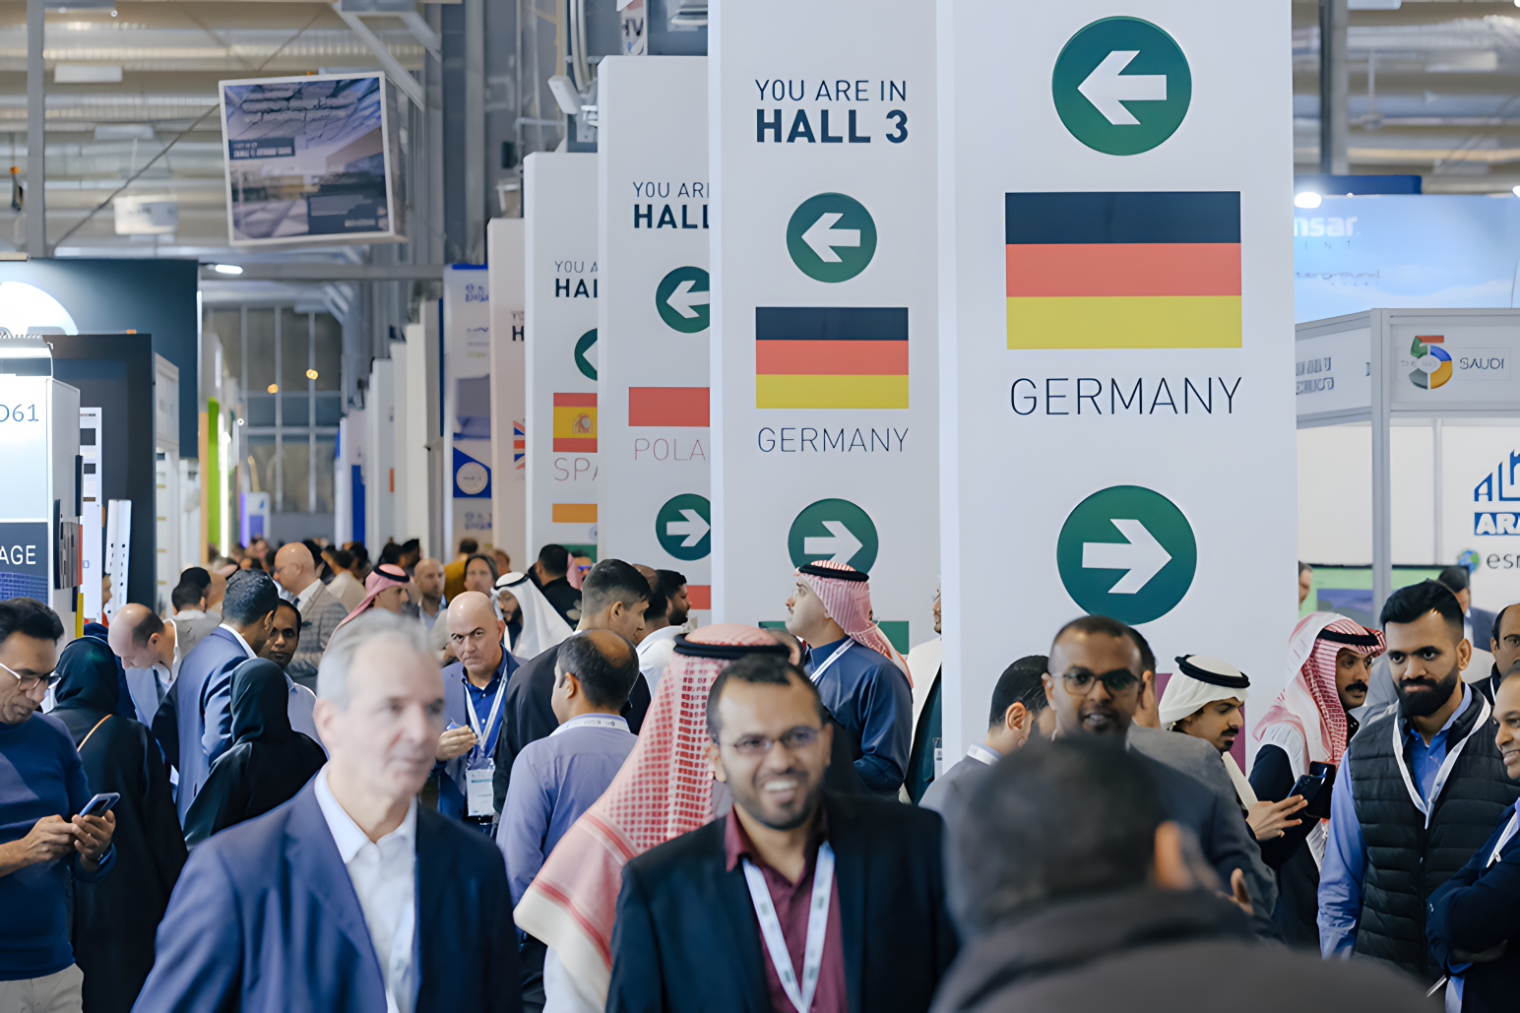

* **建筑材料类：**门窗、墙体、屋面、幕墙、太阳能系统等；水泥、砖、灰浆、预制混凝土；涂料、墙外漆、壁纸；木材、板材、金属、钢铁、玻璃、铝合金框架及结构；脚手架，特殊施工、建筑安全防护设备。
* **五金工具类：**五金、建筑工具和设备等 ，工具－空气、手动及电动；螺帽、锚杆、螺丝、铰链等
* **陶瓷卫浴类：**陶瓷、马赛克、大理石、预制石、天花板、墙壁和其他内部装饰、密封剂和粘合剂等 ；灯光、灯具、洁具、浴室零配件及装置；管道、排水、排污管等；
* **空调暖通类：**住宅和工业空调系统、冷却器、压缩机、冷凝器、冷藏系统、通风系统；制冷及清洁类：空气净化设备、环保技术、清洁及维护设备、维修设备及清洁用品等 ；
* **水处理及环保：**工业和住宅水处理技术、防水设备、下水道系统；电气系统、安全和消防阀门、泵、隔震保温密封材料；净水设备、水加热器&冷却器；喷泉、泳池、泵；清洁、养护及维修；
* **建筑管理和技术(FM)：**污染物控制；废物处理；消防系统；IT解决方案、建筑信息模型、机器人、3D打印、智能建筑与自动化、专业服务、安保系统等
* **城市设计及园林：**户外照明、娱乐和公园设备、水景设计、游乐设备、灌溉和水管理技术、园艺、规划和设计服务、游乐园设施等。

**合作伙伴**

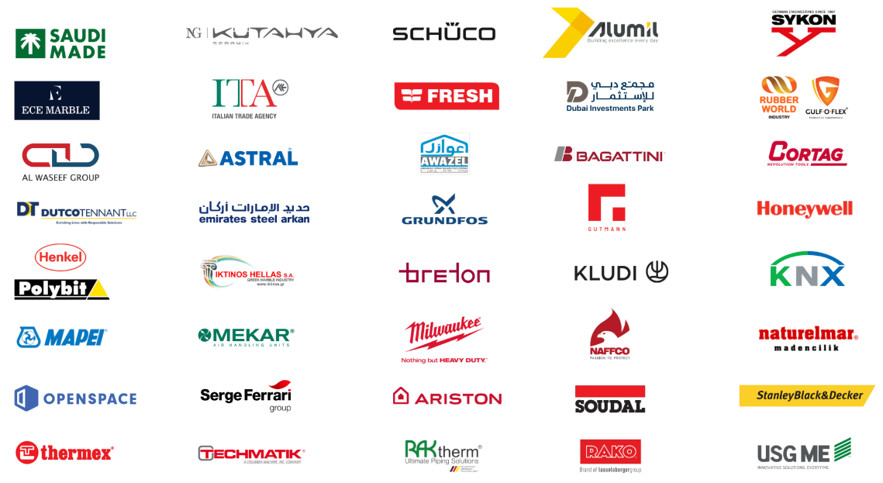

**同类展会**